F
Functioneel Ontwerp
VNU Floor Manager routeplanner en 3D map

In dit document worden de functionele eisen beschreven en wat het systeem precies moet doen

2009
C.Floor
Evident Interactive
25-11-2009

Inhoudsopgave
Inleiding 2
Functionaliteiten 3
Routeplanner 3
De 3D omgeving 4
Gebruikershandleiding 5

Inleiding

Het project dat ik ga doen moet een proof of concept voortbrengen. Het wordt een subsysteem dat binnen de VNU Floor Manager applicatie gaat werken. Dit houdt in dat het uiteindelijk geïmplementeerd moet worden in een groter geheel.
De functionaliteiten waar ik me mee ga bezig houden zijn een routeplanner. Deze routeplanner moet routes kunnen berekenen over een beurs. Dit zal later uitgebreid worden uitgelegd in dit document.
Ook moet er een 3D omgeving gecreëerd worden. Nu is het nog zo dat de VNU Floor Manager beurshallen vanaf boven laat zien in 2D. Dit is net zoals je een traditionele plattegrond ziet. Nog een functionaliteit is dus het weergeven van een 3D map van beurzen.
In dit Functioneel Ontwerp worden alle eisen aan het deelsysteem ook gedefinieerd. Zo wordt aangegeven wat het systeem wel moet kunnen, maar ook wat het niet hoeft te kunnen. Dit is belangrijk aangezien het een individueel project is en de tijd ook beperkt is (ongeveer 5 maanden).
Tot slot wordt een beschrijving gegeven hoe je de interface moet gebruiken.

Functionaliteiten

Routeplanner

Wanneer beursbezoekers over een beurs lopen is het over het algemeen zo dat ze van stand naar stand lopen. Ze lopen een willekeurige route over de beurs en gaan langs bij stands die ze onderweg tegenkomen.
Vaak is het echter zo dat bezoekers slechts geïnteresseerd zijn in specifieke producten/merken die op een beurs aanwezig zijn. Een functionaliteit dat een mooie toevoeging zou kunnen zijn voor de Floor Manager is een routeplanner. Met deze routeplanner kunnen gebruikers bepaalde stands selecteren. De routeplanner berekend vervolgens een korte route uit over de beurs langs al deze stands.
Een voorbeeld om het te verduidelijken volgt nu. Stel dat er een bouwbeurs plaatsvind voor kleine ondernemers. Henk de Vries is zo’n ondernemer en heeft een eigen bedrijfje. Hij is gespecialiseerd in het maken van badkamers en andere kleine bouwprojecten. Nu is hij op zoek naar tegels om badkamers mee te betegelen. De prijs speelt natuurlijk een belangrijke rol, maar de kwaliteit is niet onbelangrijker.
Het zou mooi zijn als Henk een product kon intypen in de applicatie, in dit geval “tegels”. Alle stands die tegels aanbieden worden geselecteerd. Vervolgens word een route uitgerekend over de beurs langs al deze stands. Op deze manier kan Henk veel efficiënter gebruik maken van zijn tijd. Als hij wil kan hij alle andere stands overslaan en slechts de geselecteerde stands bezoeken.
Dit is een idee van hoe je een routeplanner uiteindelijk zou kunnen gebruiken binnen zo’n applicatie. Mijn doel op het gebied van de routeplanner is op dit moment het maken van een routeplanner die een route plant langs stands die worden geselecteerd. Dit gaan we eerst op beurshal niveau doen. Mocht er tijd over zijn dan zal een route over een beurshallencomplex gemaakt worden.
De instap is echter een routeplanner die een route plant langs stands die geselecteerd worden met de muis in een beurshal.
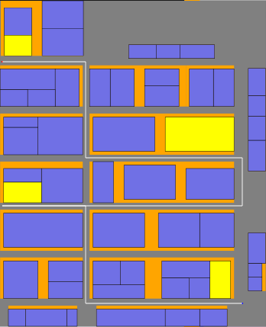
De afbeelding hierboven laat een plattegrond van een beurshal zien. Deze beurshal bevat stands. De stands die geel zijn weergegeven zijn geselecteerd om te worden meegenomen in de route. De witte lijnen geven de berekende route aan.
Alle gegevens voor het bereken van de route moeten uit een database gelezen worden.

De 3D omgeving

Een andere functionaliteit die moet worden toegevoegd is het weergeven van een 3D beurshal. Wanneer het lukt om dit te bewerkstelligen opent dit nieuwe deuren. In een 3D omgeving kun je veel leuke dingen doen.
Het is nu slechts het doel om een simpele 3D weergave van een beurshal te genereren. Het volgen van een route door deze 3D beurshal is een extra optie. Deze wordt gemaakt mits er tijd over is. Aan gezien dit een R&D project is kan daar op dit moment nog weinig over worden gezegd.
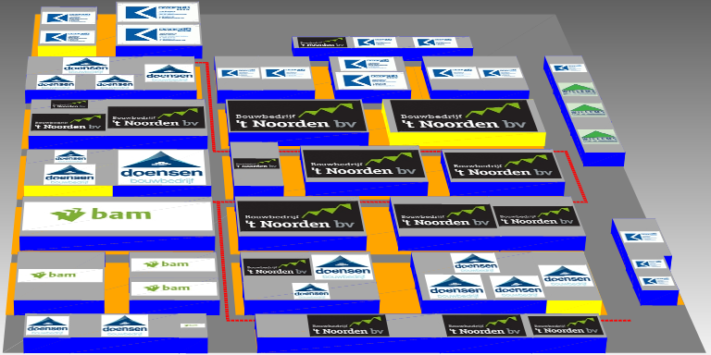
Uiteindelijk moet de 3D omgeving er ongeveer zo uit gaan zien.

Gebruikershandleiding

In dit hoofdstuk zal ik kort uitleggen hoe de (deel)applicatie gebruikt dient te worden.
Zoals hierboven te zien is zijn er twee comboboxen zichtbaar. De eerste stap is het selecteren van een beurs uit de beurzen lijst. Vervolgens moet op select gedrukt worden om een hallencomplex te laden.
Wanneer dit gebeurt is zal een hal binnen het hallencomplex gekozen kunnen worden uit de hallen lijst. Dan moet weer op de select knop gedrukt worden. Nu word er een beurshal geladen.
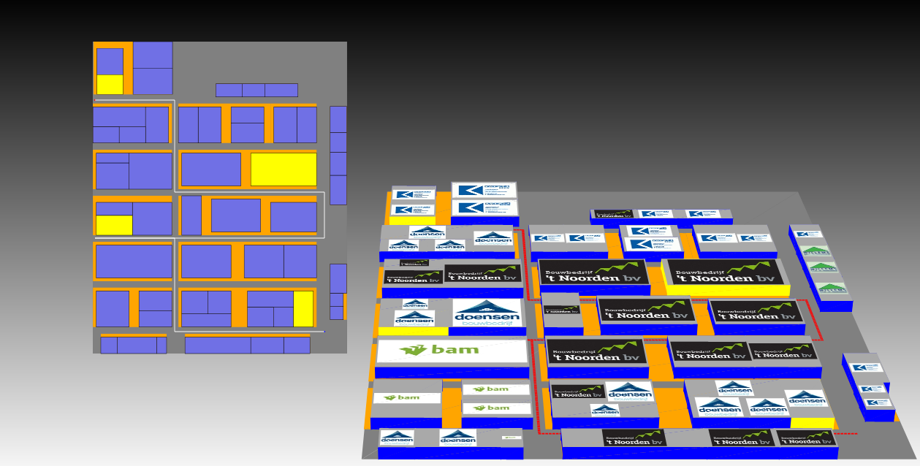
Op dat moment is het mogelijk om een route te plannen. Een 2D plattegrond en een 3D beurshal zijn zichtbaar. In de 2D plattegrond kunnen stands geselecteerd worden. Wanneer alle gewenste stands geselecteerd zijn dient op de bereken route knop of op enter gedrukt te worden.
De route wordt dan berekend, weergegeven en op de 3D kaart gevolgd met de camera. Wanneer de camera klaar is met het volgen van de route zal hij weer uitzoomen naar het overzicht zoals hij voor het volgen van de route was.

